МАДОУ детский сад № 11 г. Павлово

Конспект образовательной деятельности
во второй младшей группе.

«В гостях у бабушки Варварушки» 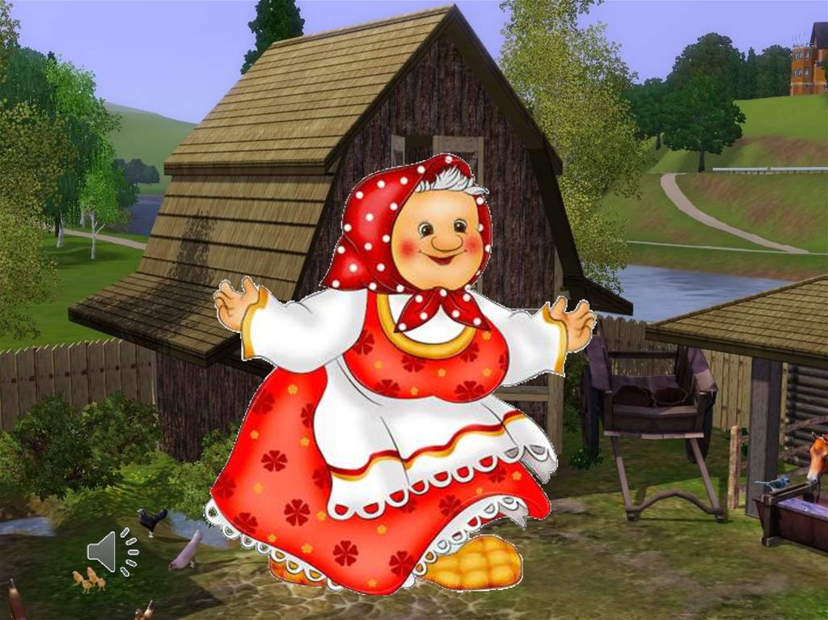

Подгоовили;
музыкальный руководитель – Ищенко Ж.Г.
воспитатель – Павлова Н.Е.

октябрь 2021 г.

Задачи:
Закреплять знания о предметах русской старины: печка, люлька.
Приобщать к русской культуре при помощи малых форм фольклора,
Учить разгадывать загадки по русским народным сказкам.
Воспитывать ласковое отношение к животным.
Создавать у детей хорошее настроение в условиях естественной, разговорно-игровой
форме.
Знакомить детей с музыкальными песенками-потешками, колыбельными,
прибаутками.
Атрибуты: Ширма – русская изба, стол с самоваром, бараки в плетёной корзиночке, лавка с люлькой и куклой Ваней, печка, кот, будка с собачкой.

Ход занятия:
Приходит в группу бабушка из деревни (воспитатель в русском народном костюме).
Бабушка Варварушка: Здравствуйте, ребятушки! Я бабушка Варварушка, живу далеко в деревне хочу пригласить вас к себе. Хотите погостить у меня?
Дети: Да!
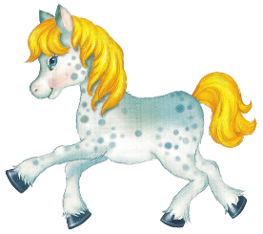
Бабушка Варварушка: Тогда, собирайтесь! Поедем на лошадке,
чтобы путь был гладким, а по дороге будем рассказывать потешку
.(Дети скачут прямым галопом, друг за другом, кто-то из детей на лошадке, Муз.рук. пропевает потешку.)
Чики-чики-чикалочки,
Едет Ваня на палочке,
Машенкька в тележке
Щёлкает орешки.
Бабушка Варварушка: Ребята, кто нас встречает у дверей? Да это же моя собачка
Жучка.
Исполняется песня «Собачка Жучка»
Вот собачка Жучка,
Хвостик закорючкой,
Зубки – острые,
Шёрстка – пёстрая!
Бабушка Варварушка: Ребятушки, не бойтесь её, она нас сейчас пропустит в дом, нужно её попросить и ласковые слова сказать. Кто из вас скажет Жучке ласковые слова?
Ребёнок:
Жучка, Жучка, не рычи,
И на деток не кричи.
Ты собачка не лай,
Ты нас, Жучка, пропускай!
Бабушка Варварушка А теперь давайте вместе скажем.
Дети повторяют слова.
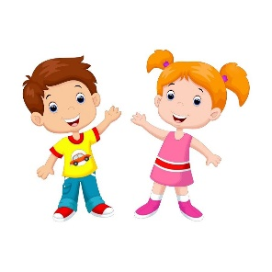
Бабушка Варварушка: Вот Жучка обрадовалась гостям! Проходите детушки – малолетушки! Заходите в мою избу. Я в ней хозяйка. Проходите, не стесняйтесь, поудобней располагайтесь. Садитесь на лавочки, а я вас всех разгляжу, потешку расскажу. (ходит около детей, гладит их по головкам).
Наши деточки в дому,
Что оладушки в меду.
Что оладушки в меду,
Сладки яблочки в саду.

Всех я разглядела, на всех полюбовалась, теперь вы оглядитесь в моей избе. Помню, вы у меня уже были, у печки грелись. А кто помнит для чего я топлю печку?
Дети: Для того, чтобы еду варить, тепло в доме было, вещи сушить.
Бабушка Варварушка: А ещё у меня есть котик, который любит греться на печи. Посмотрите какой он красивый да ласковый. Может, кто про него потешку расскажет?
Дети:
Как у нашего кота шубка очень хороша!
Как у котика усы удивительной красы!
Глазки смелые, зубки белые!
Мягонькие лапки, а в лапках цап – царапки!
Бабушка Варварушка: Молодцы ребятушки! Ой, а Васька как замурлыкал! Что он там мурлыкает (к уху подносит котика)? Ой, опять погреться просится (несёт котика на печку).
Бабушка Варварушка: В моей избе нет шкафов и шифоньеров. Как вы думаете, где же я одежду храню? Кто догадается? Для этого есть сундуки. Их делают прочными и удобными, в них и вещи хранят. Подойдите поближе, я вам покажу, какие вещи я здесь храню. (показывает русский сарафан и рубашку) Ребята, посмотрите, что ещё есть в сундуке?
Дети: Ленточки.
Бабушка Варварушка: Для чего они?
Дети: Чтобы заплетать косы.
Бабушка Варварушка: Вижу девочки растят косы, а какую потешку читают когда плетут косы вы знаете? А кто нам её расскажет?
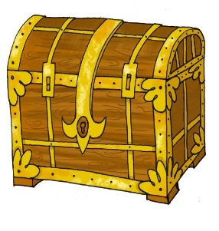
Ребёнок:
Расти, коса, до пояса,
Не вырони не волоса.
Расти, косынька, до пят —
Все волосыньки в ряд.
Расти, коса, не путайся —
Маму, дочка, слушайся
Бабушка Варварушка: Ой, а это ещё что?
Дети: Маленький сундучок.
Бабушка Варварушка: А этот сундучок не совсем простой, а со сказками и загадками. Вы любите сказки слушать? Много сказок знаете? Вот сейчас мы и проверим. Садитесь на лавочки и слушайте загадочки. (дети отгадывают, а бабушка показывает книжку-сказку).
Загадки:
Он от бабушки ушёл,
И от дедушки ушёл,
Песни пел под синим небом,
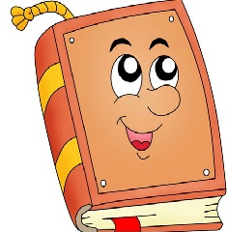
Для лисы он стал обедом. (Колобок)
Нравом зол, цветом сер,
Семерых козлят он съел. (Волк и семеро козлят)
Удивительный народ!
Вместе вышли в огород,
Вот друг друга держат крепко,
Потянули…Вот и… («Репка»).
В этой сказке всё отлично:
Дед, и баба, и яичко.
Очень рады дед и баба,
Что у них есть… («Курочка Ряба»).
Бабушка Варварушка: Моодцы! Все сказки знаете. Ой, посмотрите, мой котик Васенька пришел и хочет с вами поиграть.
Игра «Мыши водят хоровод» по русской народной потешке.
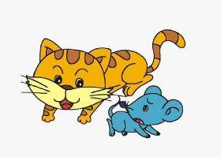
(Ребёнок с игрушкой-котиком сидит. Дети идут по кругу, взявшись за руки, и говорят потешку.)
Мыши водят хоровод,
На лежанке дремлет кот.
Тише, мыши, не шумите,
Кота Ваську не будите,
Вот проснется Васька – кот,
Разобьет весь хоровод. (убегают на лавочки)
(раздаётся плач ребёнка-запись)
Воспитатель:
Ой, плачет кто-то слышу я. Да это же внучек мой, Ванечка проснулся.
Бабушка Варварушка: А где ребятки он плачет?
Дети: В колыбельке, в люльке.
Бабушка Варварушка :Чтобы Ваню укачать надо ему спеть песенку. А какую вы знаете?
Дети: Колыбельную.
Бабушка Варварушка: А вы знаете колыбельную песенку?
Дети: Да!
Бабушка Варварушка: Дети, поможете мне внучка укачать?
Дети: Да!
Бабушка Варварушка: Скажите, как надо петь колыбельную?
Дети: Спокойно, тихо, ласково, с любовью.
Бабушка Варварушка исполняет колыбельную:

Котя, котенька, коток,
котя серенький лобок,
приди котик ночевать,
мою деточку качать.
Уж как я тебе коту,
за работу заплачу,
дам кусочек пирога,
и кувшинчик молока.
Шубку новую сошью,
и сапожки подарю,
приди, котик, ночевать,
мою деточку качать.
Я качаю день и ночь,
отойди бессонье прочь.
отойди да отвались,
в тёмном лесе заблудись.
В тёмном лесе во кустах,
во малиновых листах,
баю баю за рекой
солнце село на покой.
А у дашиных ворот,
зайцы водят хоровод.
зайцы, зайцы, заиньки,
не пора ли баиньки.
Зайцам подосинку,
даше на пиринку.

Муз.руководитель: Ой, не засыпает, Ванечка! Может ещё кто знает другую колыбельную? Подойди, Оля к люлечке и спой.(Оля поёт колыбельную)
Бабушка Варварушка: (смотрит в люльку) Уснул внучок, лёг на бочок, глазик закрыт, носик сопит….(проговорить шёпотом) .
Как же мне повезло, что ко мне сегодня пришли такие помощники хорошие. А гостей по русскому обычаю надо угостить.
(Бабушка Варварушка выносит на рушнике баранки, сушки и другую выпечку.)

Ай, качи, качи, качи.
Глянь, баранки, калачи.
Глянь, баранки, калачи.
С пылу, с жару, из печи.
С пылу, с жару, из печи.
Все румяны, горячи.
Возьмите, не стесняйтесь, угощайтесь!
Дети прощаются, уходят в группу.

Музыкальный материал:
01 Вход Русский хоровод
02 На Лошадке
03 звуки - Лай собачки
04 Песня Собачка Жучка
05 Фон Русский хоровод
06 звуки – Мурлыканье кота
07 Сундук - Ах не лист осенний
08 Загадки - Ах ты, берёза
09 звуки – Мурлыканье кота
10. Игра Мыши водят хоровод
11 звуки – Детский плач
12 Колыбельная Котя, кеотенька, коток
13 Колыбельная (инструментальная)
14 Бай Качи Качи
15 Уход Русский хоровод

